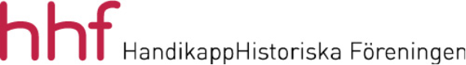

Nr 5/2021

Innehåll

Ledare: Vad händer nu? 2
Seminarium 27 januari 3
Lovisa Widerström (1846–1938) – Karolinas okända syster 4
Fackföreningsledaren och politikern Gerda Höjer 7
Sam Westerholm – skulptör för alla 14
Ny bok om Afasiförbundet 40 år 15

Ledare: Vad händer nu?
När vi äntligen tror oss ha kommit ur pandemins tvångströja uppstår oron igen för nya varianter av viruset. Precis som tidigare kommer det som händer i vår omvärld att påverka HHF:s planerade verksamhet nästa år. Som läget är just nu planerar vi att genomföra verksamheten nästa år på ett mer traditionellt sätt, vilket innebär även fysiska möten vid seminarier och årsmötet. Enligt den handlingsplan som vi fastställt vid det senaste styrelsemötet blir årsmötet den 22 april 2022. Traditionellt ska vi då också ha ett seminarium samt konstituerande möte. Årsmötet och seminariet räknar vi med att de både blir fysiska och digitala.
Redan den 27 januari 2022 har vi ett digitalt seminarium som presenteras på annan plats i Medlemsbladet. Det kommer att fortsätta på seminariet i samband med årsmötet. Även till hösten planerar vi ett seminarium. Ämnet är ännu inte fastställt och om du har förslag till ämne meddela gärna mig eller annan i styrelsen vad du skulle vilja få belyst.
I övrigt pågår arvsfondprojektet ”Inget om oss utan oss” med full kraft. Projektets handlar om tillblivelsen av FN-konventionen för personer med funktionsnedsättning.
HHF har nu också fått en formell förfrågan från föreningen Norrbacka – Eugenias vänner om att ta över visst material från föreningen. Vänföreningen kommer att avvecklas. Styrelsen kommer att behandla ärendet snarast och förhoppningsvis kunna informera om ett handlings-förslag vid årsmötet 2022.
Det tidigare aviserade projektet tillsammans med föreningen FQ (Forum Kvinnor och Funktionshinder) har lagts ned på initiativ av FQ. Några andra samarbeten håller på att utvecklas och vi arbetar också med en idé om ett nytt arvsfondsprojekt. Vi får återkomma till det när dessa saker har mer substans.
Efter ytterligare ett år med en pandemi som vi behöver förhålla oss till ser vi fram emot ett år som förhoppningsvis blir mer ”normalt” och att HHF får ett aktivt och positivt år. Innan dess ska vi dock ägna oss åt helger där vi åter kan träffa släkt och vänner, med de restriktioner som gäller. NU vill jag och hela styrelsen önska våra medlemmar andra som följer vår verksamhet en God Jul och ett Gott Nytt År!
Jan-Peter Strömgren, ordförande

Seminarium 27 januari

HHF inbjuder till ett digitalt seminarium
torsdagen den 27 januari 2022, kl. 18.00 – 19.30
med ämnet

Välfärd och välstånd
Funktionshinderspolitiken under 1900-talet

Seminariet behandlar hur det allmännas syn på och insatser för människor med kommer till uttryck i utredningar, ställningstaganden och beslut under
samt
framväxten av en funktionshindersrörelse och dess påverkan under 1900-talet.

Information om digital länk för deltagande
kommer att tillställas HHF:s medlemmar via mail under januari
och på HHF:s hemsida.

Styrelsen

Lovisa Widerström (1846–1938) – Karolinas okända syster
Nyligen utkom biografi En Qvinna läkare! (2021) över Sveriges första kvinnliga läkare, Karolina Widerström (1856–1949). Boken är skriven av sex författare, varav jag är en, med professor emeritus Eva Blomberg som redaktör. I boken avslöjas att Karolina, som officiellt inte hade några syskon, i själva verket hade en halvsyster Lovisa (1846–1938). Om henne handlar denna artikel.
Jag har i den nämnda biografin skrivit delar av ett kapitel som handlar om familjen Widerström. Det var ett ganska omfattande arbete som ligger bakom detta kapitel. Framför allt var det svårigheter att få fram vederhäftiga källor om fadern Otto Widerström. Han var född utom äktenskapet och inte nog med det han hade en dotter också född utom äktenskapet, som Karolina själv aldrig nämner i sina biografiska anteckningar.
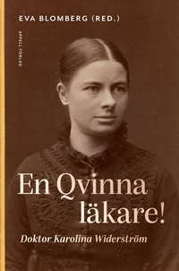
Denna okända systern som var döpt till Lovisa (född 1846), efter sin farmor pigan Lovisa Widerström. Mor till Lovisa var pigan Maria Nilsdotter, dotter till en hemmansägare i Nottebäck. Föräldrarna Otto Widerström och Maria Nilsdotter bodde tillsammans 1845–1849. 1849 gifte sig modern Maria med en målare och flyttade till Kristianstad. Otto Widerström blir därefter ensam vårdnadshavare till Lovisa, med beteckningen ”fosterdotter”.
Otto gifte sig år 1855 med apotekardottern Olivia Dillén och fick arbete som veterinär vid Skånska husarerna i Helsingborg. År 1856 den 10 december föddes Karolina. Av anteckningar i kyrkböcker och sjukhusjournaler framgår att Lovisa och styvmodern inte kom särskilt bra överens. Trots detta är hon hela livet skriven hos Otto Widerström och efter faderns död hos Karolina.
Vid 19 års ålder tas Lovisa in på sinnessjukhus. Det vet vi genom att kyrkoherde Holger Witt, som konfirmerat henne, besvarar ett frågeformulär från Malmö sinnesjukhusanstalt där han intygar att mamsell Lovisa Widerström inte har någon egendom och att Otto Widerström är hennes målsman samt att det inte förekommer någon känd sinnessjukdom i släkten. Kyrkoherden gör följande sammanfattning av Lovisas karaktär: ”lynnet tidtals glädtigt, tidtals nedstämt. Uppförandet i allmänhet godt. Fattningsförmågan vanlig; icke rätt nöjd med sin ställning, har hon visat benägenhet för senfärdighet.”
När det gäller hennes ”ställning” kan avses att hon i egenskap av utomäktenskaplig ”fosterdotter” har en annan status än halvsystern Karolina, som är född inom äktenskapet. Medan Karolina får allt tänkbart stöd under sin uppväxt präglas Lovisas liv av flera flyttningar mellan föräldrarna. Kommentaren om senfärdighet kan tyda på att hon inte var tillräckligt snabb när det gällde husliga sysslor. Det är inte otänkbart att hon fick tjäna som piga i det Widerströmska hushållet.
I maj 1865 blev Lovisa intagen på Sct Hans Hospital i Roskilde, Danmark. Där besvarade läkaren Stenberg ett förtryckt frågebatteri. Enligt läkaren hade Lovisa blivit sinnessjuk i början av maj 1865, men nämner inte hur hon hamnat i Danmark. Uppenbart är dock att Otto Widerström inackorderat sin då 17-åriga dotter hos en skomakare i Köpenhamn. Det kan tyda på att hon blivit gravid, något som måste döljas för vänner och grannar i Helsingborg.
Läkaren vid hospitalet i Köpenhamn uppger också att Lovisa återvänt hem till Helsingborg efter vistelsen hos skomakaren, men att hon i maj 1865 åter bodde hos denne och bett honom att meddela föräldrarna var hon befann sig. Hon blev dock gripen av polisen den 22 maj och berättade vid förhöret att hon tillbringat natten hos ett manfolk. Vid förhöret berättade hon också att fosterföräldrarna var mycket stränga mot henne.
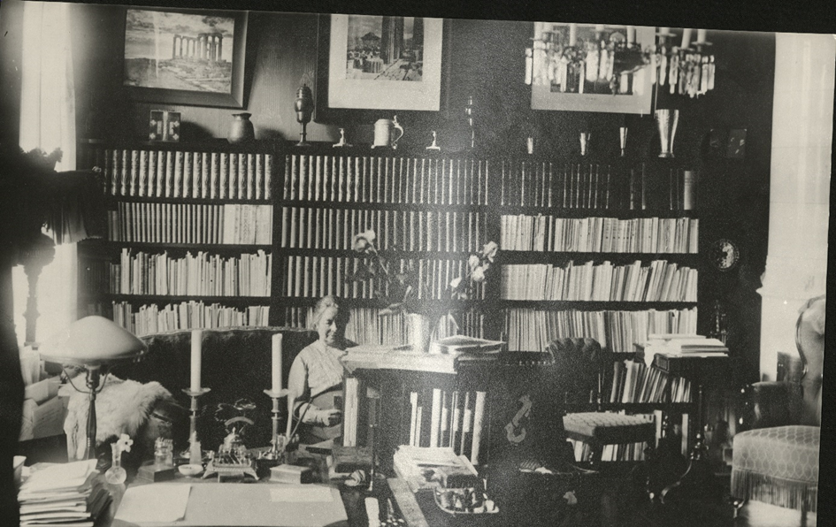
Karolina Widerström i sitt hem vid Gamla Brogatan i Stockholm. Där också systern Lovisa var skriven. Källa: Privat
Efter polisförhöret blev hon intagen på Köpenhamns kommunehospital, där hon försökte hoppa ut från ett fönster. Hon sattes då i en cell, blev orolig och slog efter personalen samt rev sig i håret. Slutligen försökte hon begå självmord genom att linda ett lakan runt halsen. Härefter fick hon behandling som utgjordes av ljumma bad och kalla avrivningar.
Enligt journalen hade hon anförtrott en medpatient att hon fött ett barn men att hon inte visste var barnet fanns. I början av juni 1865 överfördes Lovisa till Sct Hans Hospital, som då fungerade som sinnessjukhus också för Köpenhamn. Enligt läkardiagnosen led hon av depression förenad med stark muskelstelhet och orörlighet.
I augusti 1865 överfördes hon till Malmö hospital. Därefter är hennes liv höljt i dunkel. Hon var fortsatt skriven på faderns adress och efter hans död på Karolina Widerströms. I Klara församling dödsbok finns noteringen ”efterförd”, vilket innebär att hon förmodligen dog på institution. Troligen avled hon på Helsingborgs lasarett 1938. Liksom sin halvsyster Karolina blev hon 92 år gammal.
Lovisa Widerströms existens doldes för omvärlden. Hemlighetsfullheten är ganska typisk för en tid då psykisk ohälsa ofta betraktades som en följd av dåliga arvsanlag, en syn som också omfattades av Karolina Widerström. Hon var medlem av ett rashygieniskt sällskap där målsättningen var att på sikt förhindra att ”degenererade” barn föddes. Med degenererade avsåg man personer med intellektuella och sociala funktionshinder. Under en stor del av 1900-talet användes benämningarna ”svagsinta” och” sinnessjuka” på denna kategori patienter.
Det är dock möjligt att halvsysterns svåra öde ändå kan ha påverkat Karolina Widerström i en mer positiv riktning. I sitt socialmedicinska arbete visade hon ett stort engagemang för flickor i utsatt position, exempelvis ogifta mödrar. Genom böcker om kvinnohygien och i en broschyr med titeln Varningsord till unga kvinnor, ville hon förbättra kvinnors levnadsvillkor.
Källa: En Qvinna läkare! Doktor Karolina Widerström, Stockholm: Appell förlag, 2021
Beatrice Christensen Sköld

Fackföreningsledaren och politikern Gerda Höjer

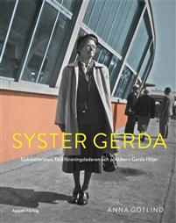
Anna Götlind, professor i historia har kommit ut med en bok om Gerda Höjer (Syster Gerda 2021), som var ordförande för sjuksköterskeföreningen 1945-1960 och riksdagsledamot 1949-1960. Götlind var själv Sveriges universitetslärarförbunds (SULF) första kvinnliga ordförande och ser i Höjer en förebild. Gerda Höjer var vid mitten av 1900-talet kanske den mäktigaste kvinnan i den svenska fackföreningsrörelsen. Idag är hon nästan helt bortglömd, skriver Götlind. Hon menar att det beror på att Höjer var folkpartist och att historieskrivningen kring sociala reformer och samhällsbygget har tilldelats socialdemokratin. Dessutom hörde Höjer till en i flera avseenden osynlig, kvinnlig yrkesgrupp i folkhemmet, nämligen sjuksköterskorna.

Familj och skola
Gerda Höjer växte upp i en stor familj där fadern var läroverkslärare och modern utbildad pianist. Hon var en av nio syskon, fyra systrar och fem bröder. En bror dog som späd. Hela familjen Höjer var engagerade i det sociala samhällsbygge som pågick under 1900-talet. Tre av bröderna blev generaldirektörer: Axel för Medicinalstyrelsen, Karl för Socialstyrelsen och Erik för Domänverket. Av de fyra döttrarna var det bara en som gifte sig och fick barn, de andra blir yrkesverksamma. Gerda var också aktiv inom Folkpartiet medan bröderna tillhörde Socialdemokraterna.
Vid Gerda Höjers födelse var fadern läroverkslärare i Visby. Familjen flyttade till Stockholm 1898. Gerda Höjer började i Åhlinska skolans småbarnklasser 1899, och fortsatte efter tre år i skolans högstadium den s.k. elementarskolan. Där fanns också klasser som förberedde pojkarna för läroverksstudier. Axel Höjer, Gerdas äldsta bror gick i en sådan och kom sedan in på läroverket Norra Latin, där han tog studenten. Denna möjlighet hade inte Gerda men Åhlinska elementarskolan hade en mycket väl renommerad läroplan. Exempelvis ingick undervisning i tre moderna språk: franska, tyska och engelska. Bland lärarna fanns flera som hade ledande positioner inom kvinnorörelsen, exempelvis Adéle Philipson och Lydia Wahlström. Götlind nämner inte läkaren Karolina Widerström som var lärare i hälsolära i Åhlinska.
Gerda Höjer gick ut skolan med högsta betyg våren 1910. Hon valde enligt henne själv att inte ta studenten då hon tidigt har beslutat sig för att bli sjuksköterska. Men Gerda hade inte möjlighet att börja studera till sjuksköterska förrän hon fyllt 21 år.

Röntgensköterska
I ett radioprogram 1953 berättar Gerda Höjer om sin utbildning till sjuksköterska, den var lång och i huvudsak praktisk. Det första året (1914) var utbildningen förlagd till Sabbatsbergs sjukhus, det andra året på Röda Korsets egen sjuksköterskeskola samt på specialsjukhus. Eleverna kallades nu provsystrar och fick pröva på att arbeta vid barnsjukhus, barnbördshus, ögon- och öronkliniker, garnisonssjukhus och röntgeninstitut. Efter att ha fullföljt sköterskeutbildningen och arbetat som privatsköterska på flera orter blir Gerda Höjer röntgensköterska på Maria sjukhus på Söder. Röntgentekniken var ännu relativt ny när Gerda börjar sitt arbete på Maria. I en radiointervju berättar hon om apparater som ständigt gick sönder. Hon berömmer sin chef, doktor Åke Åkerlund, som är en av de få som förstår att sjuksköterskor har orimliga arbetstider.
Hon får snart större arbetsuppgifter och blir även lärare i röntgen för sjuksköterskeelever. Men Gerda ville inte förbli vid sin läst, hon ville ut i världen. Redan 1920 tog hon tjänstledigt och tillsammans med sin syster Sigrid som också var sjuksköterska reste de till London där de studerade vid Welfare-linje vid London School of Economics and Political Science. Götlind anger inte vad som ingick i denna utbildning.
Efter hemkomsten fortsatte Gerda Höjer att arbeta vid Marias röntgenavdelning. Hon deltog aktivt i utvecklingsarbetet av metoder. Hon står angiven som ”förestånderska” i mantalsskrivningen. Både hon och systern Sigrid gick på en fortsättningskurs anordnad 1923 av Svenska sjuksköterskeföreningen. Det var en kurs i arbetsledning och administration. Samma år blir hon invald i föreningens styrelse. Under de kommande åren fick hon fler och fler uppdrag vid sidan av sin skötersketjänst. Det ledde till att hon år 1933 lämnade tjänsten som röntgensköterska.

Föreningsliv
Svensk sjuksköterskeförening var från början ingen facklig organisation. Den hade från början en social och pedagogisk funktion. Först när sjuksköterskorna började bli missnöjda med sina löner och arbetsvillkor fick den en mer facklig inriktning.
Startskottet gick 1931 under en kurs som får namnet ”rebellkursen”, en fortsättningskurs i sjuksköterskeyrket. Kursdeltagarna kom från hela landet och klagade över att föreningen inte brydde sig om lönefrågan. Det ledde så småningom till att lokalföreningar för sjuksköterskor bildades runt om i landet. Där diskuterades arbetsförhållandena och man kom också med krav. Den centrala föreningen kallade till ett möte på Sabbatsberg den 17 juni 1932, i vilket också Gerda Höjer deltog.
Mötet resulterade i att en kommitté bildades med ett särskilt utskott som skulle utarbeta stadgar. Gerda Höjer utsågs till dess sekreterare. Berta Wellin, sedan år 1914 ordförande i Svensk sjuksköterskeförening, var dock inte helt enig med rebellerna. Hon har kallats facklig pionjär men var i själva verket motståndare till fackföreningar, vilket också Anna Götlind påpekar. Wellin kallade fackföreningar för ”materialistiska intressegrupper”. Kallet och försakelsen är det som kännetecknar sjuksköterskeyrket, menar Wellin. Men Gerda Höjer höll inte med.
Arbetet med de nya stadgarna ledde till att Berta Wellin avgick och ersattes av Gerdas kurskamrat Elisabeth Lind. Lind hade varit fabrikssköterska hos LM Ericson. Men den som ledde arbetet med att få igenom de nya stadgarna var Gerda Höjer, som från 1934 jobbat heltid på sjuksköterskeföreningen. 1936 kom en lag som gav anställda förenings- och förhandlingsrätt.
Föreningen hade nu blivit ett förbund av flera sjuksköterskeföreningar. 1936 samma år som lagen kom lade sjuksköterskeförbundet för första gången fram sina lönekrav. Från 1938 fick förbundet rätt att förhandla för statligt anställa sköterskor och från 1941 för de kommunalt anställda. För Gerda Höjer var lönefrågan viktig. Gång på gång sade hon att sjuksköterskeyrket var ett kvalificerat arbete. Hon såg till att dokumentera arbetsprocessen genom att anlita fotografer. Dessa fotografier visar oss idag hur sköterskorna arbetade på 1930- och 1940-talen.
I föreningen mötte hon Karin Elfverson också hon sjuksköterska. De bodde ihop från 1932. Elfverson var bl.a. förbundets kassaförvaltare.

Folkhemmet
Nästa stora fackliga fråga blev pensionerna. Det fanns många små privata sjukkassor och en större statlig, men sköterskorna var inte behöriga att få pension från staten. Pensionsfrågan löstes delvis då Socialdemokraterna i samarbete med Bondeförbundet startade folkhemsbygget. Det gällde nu att bygga upp en skattefinansierad välfärdsstat där medborgarna fick hjälp och stöd från vaggan till graven.
Nu förbättrades folkpensionen, lagstadgad semester infördes och en social bostadspolitik infördes. Stora satsningar gjordes också inom hälso- och sjukvården. Det byggdes upp mödra-. barn- och skolhälsovård, allmänna vaccinationsprogram samt hälsoundersökningar. Sjuksköterskorna blev en nyckelgrupp i detta folkhemsbygge. Flera medlemmar i familjen Höjer medverkade.
Två av bröderna var som sagt generaldirektörer i medicinal- och socialstyrelserna och systern Sigrid var rektor och föreståndare för Vanföreanstalten i Stockholm. Anstalten låg vid denna tid i hörnet Brahegatan/Grev Turegatan. År 1935 fick den ett nytt namn Norrbackainstitutet och flyttade till ett nybyggt hus i Solna. Sigrid Höjer var intresserad av funktionsnedsattas problem. Hon skrev ofta artiklar i sjuksköterskornas tidskrift, ett exempel: Vårt vanföreproblem, januarinumret 1934.

Ordförande
Den 1 juni 1945 tog Gerda Höjer över ordförandeskapet från Elisabet Lind. Då hade sjuksköterskeföreningens 9000 medlemmar. Femton år senare när hon lämnade förbundet fanns det 27 000. Trots att det fanns så många utbildade sköterskor var det fortfarande ett bristyrke. Fortfarande var det reserverat för kvinnor men år 1951 beslutade riksdagen att även män skulle få utbilda sig till sjuksköterskor. Det blev dock ingen manlig rusning till sjuksköterskeutbildningen. Löneläget var fortfarande för lågt.
När Gerda Höjer blev ordförande blev hon samtidigt förste ombudsman, som innebar att hon var ansvarig för förhandlingsverksamheten inom Sjuksköterskeföreningen. Vid förhandlingsbordet mötte hon enbart män. Sjuksköterskornas fackförening var nu ansluten till TCO. 1947 blev Gerda suppleant i TCO:s styrelse och efter några månader ordinarie ledamot. Efter ett reformarbete inom TCO minskade man antalet ledamöter i styrelsen, Gerda satt kvar men andelen kvinnliga ledamöter minskade drastiskt. Fram till 1949 var det bara två kvinnor i TCOs styrelse, den andra var Hildur Nygren som representerade folkskollärarnas organisation och även var riksdagsledamot för Socialdemokraterna. Nygren var senare knuten till Skolöverstyrelsen där hon bl.a. ansvarade för det första projektet med talböcker för synskadade. År 1952 blev hon Sveriges första ecklesiastikminister, men tvingades lämna regeringen efter en kort tid på grund av regeringsombildning.
Under perioden 1949–1952 var Gerda Höjer ensam kvinna i TCO-styrelsen. År 1952 blev Hanna Wanngård från folkskolelärarinnornas förening invald. Fortfarande byggde lönesättningen på att männen skulle ha högre lön eftersom att de hade ansvaret för familjens försörjning. Ogifta mödrar fick betala ”ungkarlsskatt” trots att de hade familj. Gerda Höjer som också satt i riksdagen för Folkpartiet vid denna tid, var motståndare till detta tänkesätt.

Professionaliseringen
Som ordförande för sjuksköterskorna poängterade Gerda Höjer i alla sammanhang att sjuksköterskeyrket var ett kvalificerat yrke, vad idag kallar profession. Anna Götlind menar att sjuksköterskeföreningen var en professionell organisation från och med år 1910. På flera sätt uppfyller sköterskorna kraven på professionalitet: de har en egen organisation, deras utbildning vilar på vetenskaplig grund, de har en gemensam etik och de har kontroll över arbetsmarknaden. Från år 1977 är sjuksköterskeutbildningen en högskoleutbildning. År 1958 blev det möjligt för sjuksköterskor som genomgått godkänd utbildning att söka legitimering hos statlig myndighet, då Medicinalstyrelsen. År 1999 blir sjuksköterska en skyddad yrkestitel.

Internationellt arbete
Redan tidigt i livet blev Gerda Höjer intresserad av internationellt samarbete. Hennes språkkunskaper kom väl till pass. År 1947 valdes hon till ordförande för International Council of Nurses. Hon tog som sådan aktiv del i det återuppbyggnadsarbete som följde fredsslutet. Hon samarbetade bl.a. med Eleanor Roosevelt. Hon avgick som ordförande 1953 men fortsatte ännu efter det att resa runt i världen och för att följa uppbyggnadsarbetet. Hon var särskilt involverad i arbetet med barns villkor.

Inrikespolitik
Gerda Höjer var aktiv både inom riks- och kommunpolitik. Hon tillhörde som sagt Folkpartiet som profilerat sig som ett kvinnoparti. Redan 1938 kom hon in i Stockholms stadsfullmäktige. Hon blev genast invald i stadens sjukhusdirektion. På valsedlarna 1949 och 1956 för riksdagsvalet stod hon som andra namn under ordföranden Bertil Ohlin. År 1949 kom hon in i andra kammaren för första gången. 1956 lanseras hon som kvinnornas kandidat. I Dagens Nyheter framställs hon som en förkämpe inte bara för sjuksköterskorna utan för alla kvinnor i det moderna samhället. Till Folkpartiet hörde bl.a. pionjären Kerstin Hesselgren, som redan 1921 valdes in i första kammaren. Bland de fem första kvinnliga riksdagsledamöterna fanns också sjuksköterskornas dåvarande ordförande Berta Wellin.
Anna Götlind menar att Gerda Höjer valde att verka genom Folkpartiet därför att hon ansåg att Socialdemokraterna inte var ett parti som kämpade för jämlikhet mellan kvinnor och män. Hon menade att de heller inte arbetade för yrkeskvinnors rättigheter. Under sin tid som riksdagsledamot lämnade hon in 66 motioner. Hon ansågs vara en utomordentlig debattör. Bland motionerna gällde de flesta ”den vanemässiga nedvärderingen av tungt arbete”. Hon poängterade att det särskilt gällde socialt arbete. Hon motionerade också i samarbete med ledamöter från andra partier, exempelvis Ingrid Gärde Widemar från Högerpartiet och Ulla Lindström från Socialdemokraterna. Dessa motioner gällde jämställdhetsfrågor.
År 1960 lämnade Gerda Höjer riksdagen. I en avskedsintervju i Svenska Dagbladet skriver journalisten att fröken Höjer i huvudsak ägnat sig åt de kvinnofrågor som hör samman med socialvård och annan vård. Gerda protesterade och sade att allt som var bra för kvinnor var bra för alla andra. Social- och sjukvårdsfrågor gäller alla.
Götlind menar att Gerda Höjer inte skulle ha blivit glömd av historien om hon varit socialdemokrat. Namnet Höjer förknippas i dag främst med hennes svägerska Signe Höjer, gift med brodern Axel, båda socialdemokrater.
Beatrice Christensen Sköld
Källa: Götlind, Anna, Syster Gerda. Sjuksköterskan, fackföreningsledaren och politikern Gerda Höjer 2021. Stockholm: Appell.

Sam Westerholm – skulptör för alla
I förra numret av Medlemsbladet fanns en liten artikel om en skulptur över den dövblinda författarinnan Maria Sandel som avtäckts i S:t Göransparken i Stockholm. Tyvärr försvann skulptörens namn ur texten. Han heter Sam Westerholms och är en av Sveriges mest kända konstnärer. Han är finlandssvensk till börden, född 1947 i Ingå, men kom till Sverige redan som barn. Han utbildade sig vid Konstfackskolan, Konstskolan Idun Lovén, Gerlesborgsskolan och var även elev hos Bror Marklund på Konsthögskolan.
Westerholm är representerad på Nationalmuseum. Han har också gjort en lång rad skulpturer som finns i offentliga miljöer. Maria Sandel är inte den enda författaren som fått en minnessten som han gestaltat. Westerholm har gjort skulpturen av Ivar Lo som finns vid Tungelsta station och vid sidan av denna en minnessten med motiv ur författarens litterära produktion. Det taktila mediet gör att alla kan njuta av konstverken. Så här säger Westerholm om sin konst:
Formen är bärare av det jag vill säga i mina bilder och skulpturer. God form är ett verks kärna och genom formen får innehållet en bestående mening. För mig gäller det för såväl abstrakt som föreställande konst.
Mer om Sam Westerholms konstverk kan ni läsa på hans hemsida: www.samwesterholm.se Nedan finns en bild på en relief av Sam Westerholm med motiv ur Ivar Los romaner samt en staty över Ivar Lo, båda vid Tungelsta station (Foto: Sam Westerholm).

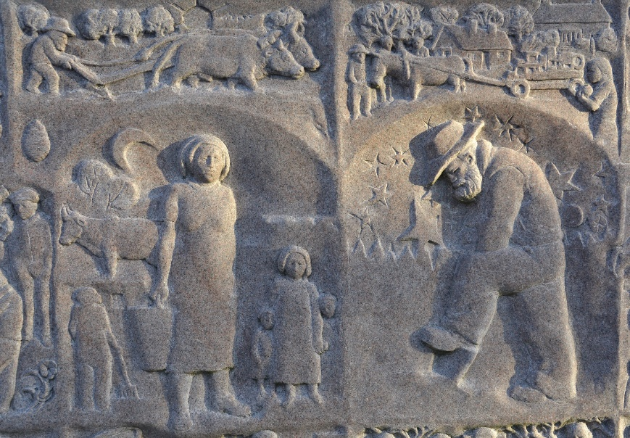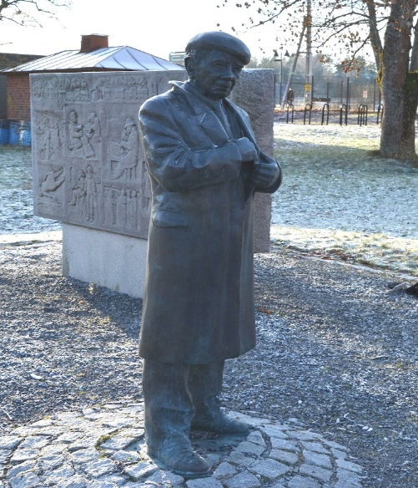

Ny bok om Afasiförbundet 40 år
Afasiförbundet fyller 40 år och firar med att ge ut intervjuboken ”Vi vägrar vara tysta”. I boken intervjuas nio personer som har engagerat sig i eller varit anställda, på Afasiförbundet och Talknuten. Tillsammans ger deras röster en bild av skeenden, verksamhet och det fantastiska engagemang som har präglat Afasiförbundet, skriver kanslichefen Linda Bergfeldt till HHF. Läs Jubileumsboken “Vi vägrar vara tysta. Afasiförbundet 40 år, 1981-2021” i PDF eller beställ den i tryck för 100 kronor plus porto på www.afasi.se

Redaktion: Beatrice Christensen Sköld, Diana Chafik och Emil Erdtman
(beatriceskold@gmail.com)

